课程编号 1502760001-07  题目类型 实验3
  得分 | 教师签名 | 批改日期
   | 冯禹洪
深 圳 大 学 实 验 报 告

课程名称： 计算机系统(2)

实验项目名称： 逆向工程实验

学院： 计算机与软件学院

专业： 计算机与软件学院所有专业

指导教师： 冯禹洪

报告人： 王文丽 学号： 2023155011 班级： 腾

实验时间： 2025年 5 月 10日至 5 月 21 日

实验报告提交时间： 2025 年 5 月 21 日

教务处制

一、 实验目标与要求：
- 理解程序（控制语句、函数、返回值、堆栈结构）是如何运行的
- 掌握GDB调试工具和objdump反汇编工具

二、实验环境：
- 计算机（Intel CPU）
- Linux64位操作系统（Ubuntu 17）
- GDB调试工具
- objdump反汇编工具

三、实验方法与步骤：
本实验设计为一个黑客拆解二进制炸弹的游戏。我们仅给黑客（同学）提供一个二进制可执行文件bomb_64和主函数所在的源程序bomb_64.c，不提供每个关卡的源代码。程序运行中有6个关卡（6个phase），每个关卡需要用户输入正确的字符串或数字才能通关，否则会引爆炸弹（打印出一条错误信息，并导致评分下降）！
要求同学运用GDB调试工具和objdump反汇编工具，通过分析汇编代码，找到在每个phase程序段中，引导程序跳转到“explode_bomb”程序段的地方，并分析其成功跳转的条件，以此为突破口寻找应该在命令行输入何种字符串来通关。
本实验需解决Phase_1(15分)、Phase_2(15分)、Phase_3(15分)、Phase_4(15分)、Phase_5(15分)、Phase_6(10分)。通过截图+文字的形式把实验过程写在实验报告上，最后并撰写实验结论与心得(15分)。

- 实验过程及内容：
- 权限修改
使用./指令查看是否有权限执行bomb_64文件，结果返回不行，所以使用chmod +x bomb_64 添加权限，再次查看权限，确定获取权限。
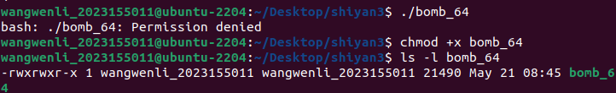
- 运行尝试
尝试运行查看是否能正常执行文件。
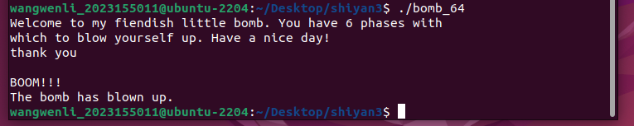
为方便查阅汇编代码，在图形化界面中将txt结果用文本编辑器打开，查看文档。
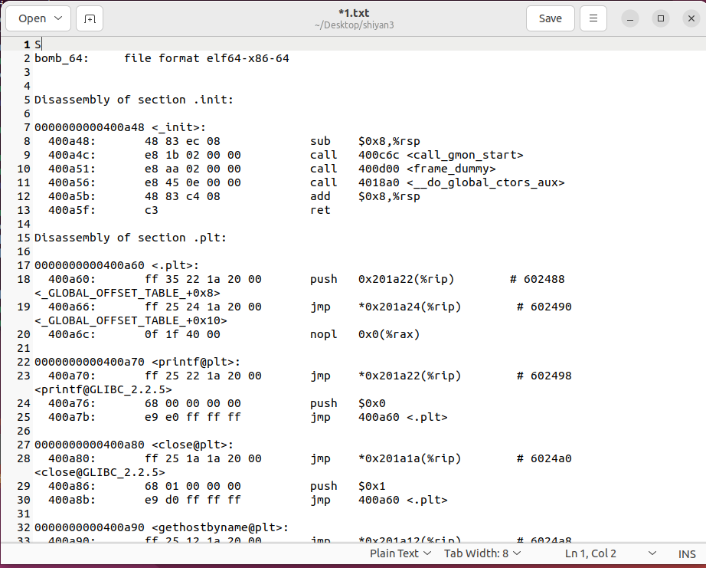
3、闯关开始
第一关
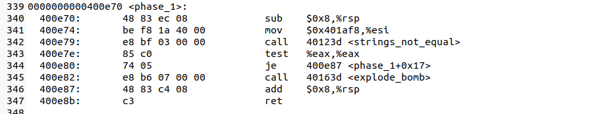
代码解读：
400e70: 48 83 ec 08 sub $0x8,%rsp：
48 是操作数前缀，表明后续操作针对 64 位寄存器 。83 ec 08 对应 sub $0x8,%rsp 指令，作用是将栈指针 %rsp 减去 8 ，通常是在函数开始时为局部变量等在栈上开辟空间。
400e74: be f8 1a 40 00 mov $0x401af8,%esi：
be 是 mov 指令的操作码。这条指令将立即数 0x401af8 传送到寄存器 %esi ，可能是传递一个字符串地址等参数。
400e79: e8 b7 03 00 00 call 40123d <strings_not_equal>：
e8 是 call 指令操作码 。call 指令用于调用函数，这里调用 40123d 地址处的 strings_not_equal 函数 ，调用前会将返回地址压入栈中。
400e7e: 85 c0 test %eax,%eax：
85 c0 对应 test 指令，对寄存器 %eax 与自身进行按位与操作，不改变操作数的值，但会根据结果设置标志寄存器（如 ZF 、 SF 等 ），一般用于判断结果是否为 0 。
400e80: 74 05 je 400e87 <phase_1+0x17>：
74 是 je 指令（当 ZF=1 ，即相等时跳转 ）的操作码。若上一步 test 操作结果使零标志位 ZF 为 1 ，则跳转到 400e87 地址处 ，即跳过 explode_bomb 函数调用。
400e82: e8 b6 07 00 00 call 40163d <explode_bomb>：
调用 40163d 地址处的 explode_bomb 函数，若没满足条件跳转，执行此函数意味着程序会触发错误或异常行为。
400e87: 48 83 c4 08 add $0x8,%rsp：
将栈指针 %rsp 加上 8 ，与函数开始时的栈操作对应，用于恢复栈指针，释放之前开辟的栈空间。
400e8b: c3 ret：
c3 是 ret 指令操作码，从函数返回，将栈顶保存的返回地址弹出到指令指针寄存器，使程序继续执行调用函数后的指令。

拆弹思路：
通过阅读汇编代码可知，里面有一个strings_not_equal函数，故我们推测它进行字符串比较。且比较后的结果，有je跳转指令，可能是相等则通关。故程序自身应有一个字符串，经代码检测，关键点在0x401af8。
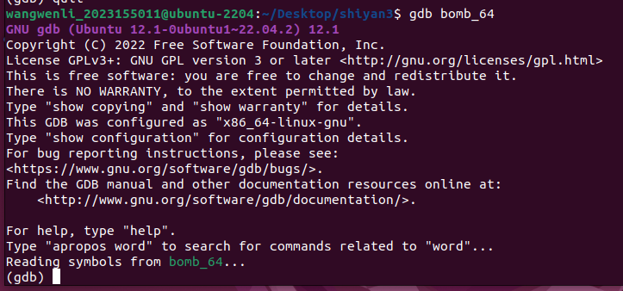
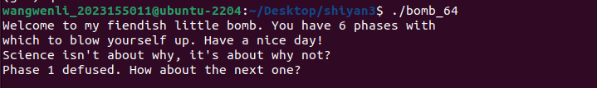

第二关
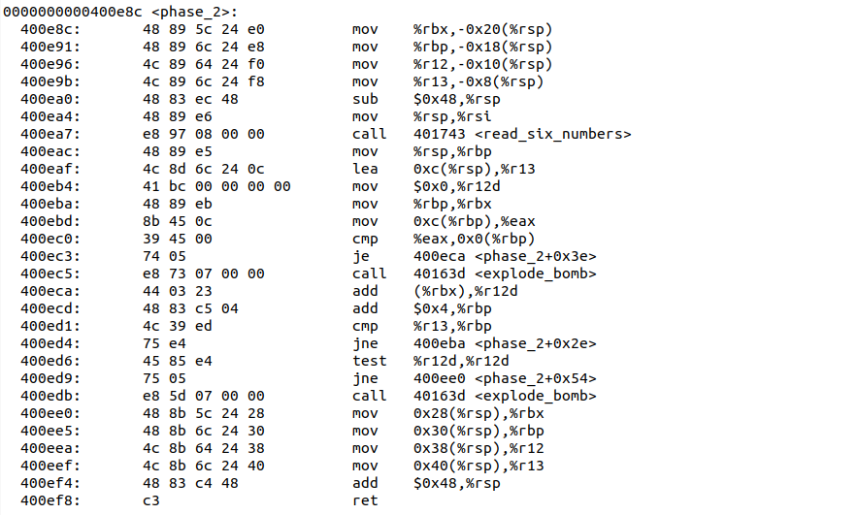
1. 函数开始时，它将一些寄存器的值保存到栈上的特定位置，以便稍后恢复这些值。
2. 函数分配了一个 `0x48` 字节大小的栈帧空间，并将栈指针 `%rsp` 的值保存在 `%rsi` 寄存器中。
3. 接下来，它调用名为 `read_six_numbers` 的函数，将 `%rsp` 作为参数传递给它。这可能是为了读取六个数字。
4. 函数将 `%rsp` 的值移动到 `%rbp` 寄存器中。
5. 使用 `%rsp` 偏移 `0xc` 的地址，计算出一个地址并将其存储在 `%r13` 寄存器中。
6. 函数将立即数 `0` 移动到 `%r12d` 寄存器中。
7. 将 `%rbp` 寄存器的值移动到 `%rbx` 寄存器中。
8. 通过将 `%rbp` 偏移 `0xc` 的地址处的值移动到 `%eax` 寄存器中，函数获取一个数字。
9. 将 `%eax` 寄存器的值与 `%rbp` 偏移 `0x0` 的地址处的值进行比较。如果相等，跳转到 `400eca` 处。
10. 如果比较结果不相等，调用 `explode_bomb` 函数，即引发异常或终止程序。
11. 在 `400eca` 处，将 `%rbx` 寄存器指向的值与 `%r12d` 寄存器相加，并将结果存储在 `%r12d` 寄存器中。
12. 将 `%rbp` 寄存器的值加上 `0x4`。
13. 比较 `%r13` 寄存器的值与 `%rbp` 寄存器的值。如果不相等，跳转到 `400eba` 处。
14. 将 `%r12d` 寄存器的值与其自身进行逻辑与运算。如果结果不为零，跳转到 `400ee0` 处。
15. 调用 `explode_bomb` 函数，即引发异常或终止程序。
16. 在 `400ee0` 处，将 `%rsp` 偏移 `0x28` 处的值移动到 `%rbx` 寄存器中。
17. 将 `%rsp` 偏移 `0x30` 处的值移动到 `%rbp` 寄存器中。
18. 将 `%rsp` 偏移 `0x38` 处的值移动到 `%r12` 寄存器中。
19. 恢复之前保存在栈上的寄存器的值。
20. 函数结束。
拆弹思路：循环从第一个数字到第三个数字，并且判断是否满足两个条件，一个是当前数字与当前数字后的 第三个数字是否相等，若不相等则引爆炸弹；另外一个是会循环的数字进行累加，并判断是否出现累加结果为0的情况，若出现则引爆炸弹。
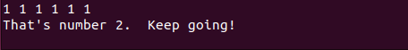
第三关
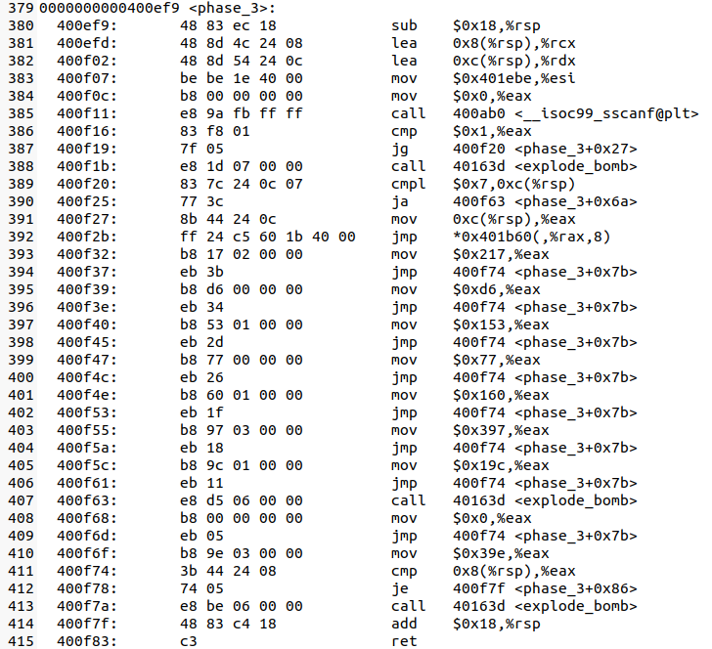
400ef9: 48 83 ec 18 sub $0x18,%rsp ; 在栈上分配 24 字节的空间
400efd: 48 8d 4c 24 08 lea 0x8(%rsp),%rcx ; 将栈上地址 8(%rsp) 的值加载到 %rcx 寄存器中
400f02: 48 8d 54 24 0c lea 0xc(%rsp),%rdx ; 将栈上地址 12(%rsp) 的值加载到 %rdx 寄存器中
400f07: be be 1e 40 00 mov $0x401ebe,%esi ; 将立即数 0x401ebe 移动到 %esi 寄存器中
400f0c: b8 00 00 00 00 mov $0x0,%eax ; 将立即数 0 移动到 %eax 寄存器中
400f11: e8 9a fb ff ff call 400ab0 <__isoc99_sscanf@plt> ; 调用 sscanf 函数
400f16: 83 f8 01 cmp $0x1,%eax ; 比较 %eax 寄存器的值和立即数 1
400f19: 7f 05 jg 400f20 <phase_3+0x27> ; 如果大于 1，跳转到 400f20
400f1b: e8 1d 07 00 00 call 40163d <explode_bomb> ; 否则调用 explode_bomb 函数
400f20: 83 7c 24 0c 07 cmpl $0x7,0xc(%rsp) ; 比较栈上地址 12(%rsp) 的值和立即数 7
400f25: 77 3c ja 400f63 <phase_3+0x6a> ; 如果大于 7，跳转到 400f63
400f27: 8b 44 24 0c mov 0xc(%rsp),%eax ; 将栈上地址 12(%rsp) 的值移动到 %eax 寄存器中
400f2b: ff 24 c5 60 1b 40 00 jmp *0x401b60(,%rax,8) ; 通过跳转表进行跳转
400f32: b8 17 02 00 00 mov $0x217,%eax ; 将立即数 0x217 移动到 %eax 寄存器中
400f37: eb 3b jmp 400f74 <phase_3+0x7b> ; 无条件跳转到 400f74
400f39: b8 d6 00 00 00 mov $0xd6,%eax ; 将立即数 0xd6 移动到 %eax 寄存器中
400f3e: eb 34 jmp 400f74 <phase_3+0x7b> ; 无条件跳转到 400f74
400f40: b8 53 01 00 00 mov $0x153,%eax ; 将立即数 0x153 移动到 %eax 寄存器中
400f45: eb 2d jmp 400f74 <phase_3+0x7b> ; 无条件跳转到 400f74
400f47: b8 77 00 00 00 mov $0x77,%eax ; 将立即数 0x77 移动到 %eax 寄存器中
400f4c: eb 26 jmp 400f74 <phase_3+0x7b> ; 无条件跳转到 400f74
400f4e: b8 60 01 00 00 mov $0x160,%eax ; 将立即数 0x160 移动到 %eax 寄存器中
400f53: eb 1f jmp 400f74 <phase_3+0x7b> ; 无条件跳转到 400f74
400f55: b8 97 03 00 00 mov $0x397,%eax ; 将立即数 0x397 移动到 %eax 寄存器中
400f5a: eb 18 jmp 400f74 <phase_3+0x7b> ; 无条件跳转到 400f74
400f5c: b8 9c 01 00 00 mov $0x19c,%eax ; 将立即数 0x19c 移动到 %eax 寄存器中
400f61: eb 11 jmp 400f74 <phase_3+0x7b> ; 无条件跳转到 400f74
400f63: e8 d5 06 00 00 call 40163d <explode_bomb> ; 如果大于 7，调用 explode_bomb 函数
400f68: b8 00 00 00 00 mov $0x0,%eax ; 将立即数 0 移动到 %eax 寄存器中
400f6d: eb 05 jmp 400f74 <phase_3+0x7b> ; 无条件跳转到 400f74
400f6f: b8 9e 03 00 00 mov $0x39e,%eax ; 将立即数 0x39e 移动到 %eax 寄存器中
400f74: 3b 44 24 08 cmp 0x8(%rsp),%eax ; 比较栈上地址 8(%rsp) 的值和 %eax 寄存器的值
400f78: 74 05 je 400f7f <phase_3+0x86> ; 如果相等，跳转到 400f7f
400f7a: e8 be 06 00 00 call 40163d <explode_bomb> ; 否则调用 explode_bomb 函数
400f7f: 48 83 c4 18 add $0x18,%rsp ; 从栈上释放 24 字节的空间
400f83: c3 ret ; 返回
拆弹思路：
该函数输入两个数a和b。a的值会影响跳转表跳转，跳转完后会存入一个值到%eax寄存器中，最后判断该值是否和b相等。由分支数可知总共有8组数据可以通过测试。
查看0x401b60所存放地址和该地址存入寄存器数值
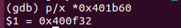
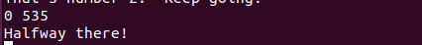

第四关：
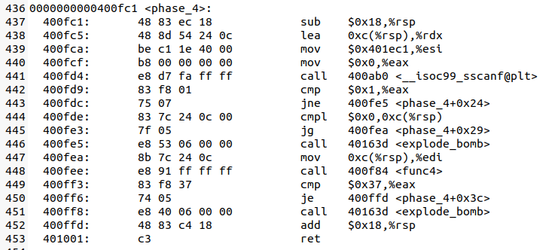

函数的功能是计算一个特定的递归表达式，并返回计算结果。
1. 首先，将 `%rbx` 寄存器的值保存到栈上的位置 `-0x10(%rsp)`。
2. 将 `%rbp` 寄存器的值保存到栈上的位置 `-0x8(%rsp)`。
3. 为局部变量和参数分配栈空间，通过将 `%rsp` 寄存器减去 0x18，即 `sub $0x18,%rsp`。
4. 将参数 `%edi` 的值复制到 `%ebx` 寄存器中，以便在递归调用中使用。
5. 将 `%eax` 寄存器设置为 1，作为初始返回值。
6. 比较 `%edi` 的值与 1 进行比较，通过 `cmp $0x1,%edi`。
7. 如果 `%edi` 的值小于等于 1（`jle` 指令的条件满足），则跳转到 `400fb2`，执行相应的返回操作。
8. 如果 `%edi` 的值大于 1，则进行递归调用：
- 首先，将 `%edi` 的值减去 1，并存储到 `%edi` 中，以便作为递归调用的参数。
- 然后，通过 `call` 指令调用 `func4` 函数，进行递归调用。
- 将返回值存储到 `%ebp` 中，以便后续计算使用。
- 将 `%edi` 的值减去 2，并存储到 `%edi` 中，作为另一个递归调用的参数。
- 再次通过 `call` 指令调用 `func4` 函数，进行递归调用。
- 将返回值与之前存储的 `%ebp` 相加，得到最终的返回值。
9. 执行到 `400fb2`，恢复之前保存的 `%rbx` 和 `%rbp` 的值。
10. 通过 `add` 指令将之前计算的结果 `%ebp` 加到 `%eax` 中，作为最终的返回值。
- 通过 `ret` 指令从函数中返回。
拆弹思路：
`phase_4` 函数主要是解析用户输入的值，并通过调用 `func4` 函数进行计算。最后，检查计算结果是否等于 55，如果是则通过，否则触发异常处理函数 `explode_bomb`。

因此只要知道斐波那契数列第几项的值为55即可，查阅资料得知为第9项。
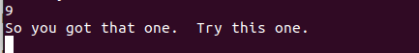
第五关
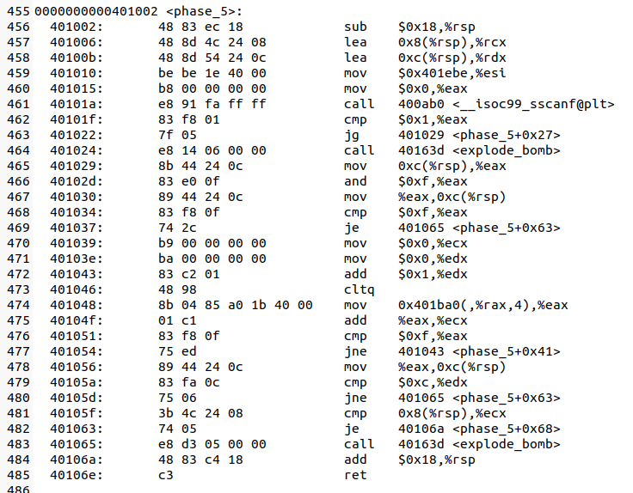
`phase_5` 函数是一个阶段性任务，它执行了以下操作：
1. 为局部变量和参数分配栈空间，通过将 `%rsp` 寄存器减去 0x18，即 `sub $0x18,%rsp`。
2. 将 `%rsp+0x8` 的地址存储到 `%rcx` 寄存器中，以备后续使用。
3. 将 `%rsp+0xc` 的地址存储到 `%rdx` 寄存器中，以备后续使用。
4. 将一个字符串的地 `$0x401ebe` 存储到 `%esi` 寄存器中，准备作为参数传递给 `__isoc99_sscanf` 函数。
5. 将 `%eax` 寄存器清零，作为 `__isoc99_sscanf` 函数的返回值的初始值。
6. 调用 `__isoc99_sscanf` 函数，将用户输入的值按照指定的格式解析并存储。
7. 检查 `__isoc99_sscanf` 函数的返回值，与 1 进行比较（`cmp $0x1,%eax`）。如果小于等于 1，则跳转到 `401024`，执行异常处理函数 `explode_bomb`。
8. 从 `%rsp+0xc` 位置读取一个字节，将其与 0xf 进行按位与操作，结果存储回 `%rsp+0xc`。
9. 检查 `%eax` 的值与 0xf 进行比较（`cmp $0xf,%eax`）。如果相等，则跳转到 `401065`。
10. 将 `%ecx` 和 `%edx` 寄存器清零作为计数器。
11. 增加 `%edx` 的值 1（`add $0x1,%edx`）。
12. 将 `%edx` 的值作为索引乘以 4，加上基地址 `0x401ba0`，并读取对应内存的值到 `%eax` 寄存器。
13. 将 `%eax` 的值加到 `%ecx` 寄存器上（`add %eax,%ecx`）。
14. 检查 `%eax` 的值与 0xf 进行比较（`cmp $0xf,%eax`）。如果不相等，则跳转到 `401043` 继续循环。
15. 将 `%eax` 的值存储回 `%rsp+0xc`。
16. 检查 `%edx` 的值与 0xc 进行比较（`cmp $0xc,%edx`）。如果不相等，则跳转到 `401065`。
17. 比较 `%ecx` 的值与 `rsp+0x8` 的内存值进行比较（`cmp 0x8(%rsp),%ecx`）。如果相等，则跳转到 `40106a`。
18. 执行到 `401065`，调用异常处理函数 `explode_bomb`。
19. 执行到 `40106a`，恢复栈上的空间，通过 `add $0x18,%rsp`。
20. 使用 `ret` 指令从函数中返回。

拆弹思路：
phase_5` 函数主要是解析用户输入的值，并根据一定的逻辑进行计算和比较。最后，检查计算结果与指定的值是否相等，如果相等则通过，否则触发异常处理函数 `explode_bomb`。

分析函数可以得知有一个跳转数组实现类似k = next[k]的功能，查看该跳转数组。
分析函数可知总跳转次数为12，第二个输入值等于每次跳转的目标的累加和，最后跳转的值为15。因此答案为7 93，输入后结果正确。
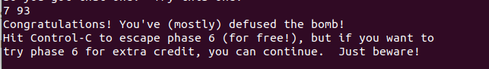
第六关：
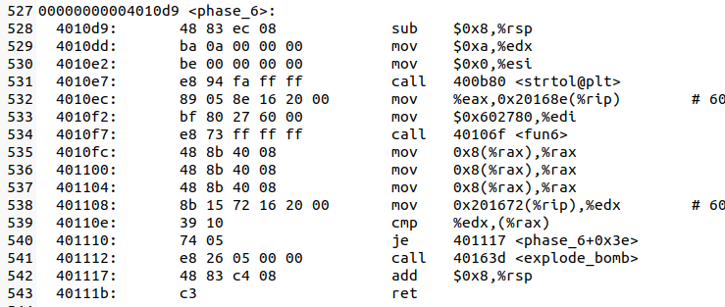
1. 为局部变量分配空间，将栈指针减去 8 字节。
2. 将立即数 0xa（10）移动到寄存器 `%edx`。
3. 将立即数 0x0 移动到寄存器 `%esi`。
4. 调用 `strtol` 函数，将字符串转换为长整型数值，并将结果存储在 `%eax` 中。
5. 将 `%eax` 的值存储到相于 RIP 寄存器偏移量 0x20168e 处的内存地址中（即标签 `602780 <node0>` 处的地址）。
6. 将立即数 0x602780 移动到寄存器 `%edi`。
7. 调用 `fun6` 函数。
8. 将寄存器 `%rax` 偏移 8 字节处的值加载到 `%rax` 中。
9. 重复第 8 步两次，将寄存器 `%rax` 偏移 8 字节处的值加载到 `%rax` 中。
10. 从相对于 RIP 寄存器偏移量 0x201672 处的内存地址加载值到寄存器 `%edx` （即标签 `602780 <node0>` 处的地址）。
11. 将 `%edx` 和 `(rax)` 中的值进行比较。
12. 如果相等，则跳转到标签 `401117` 处。
13. 否则，调用 `explode_bomb` 函数，终止程序执行。
14. 将栈指针增加 8 字节。
- 返回。
拆弹思路：
因此要edx和rax的值相等才能通关，经过分析函数可知只要输入数范围为600-679均满足条件。输入666查看结果，提示正确。
五、实验结论：
本次炸弹拆解实验通过对汇编代码的深入分析，成功找到了拆除各个关卡炸弹的方法。在第一关中，确定关键在于字符串比较，地址 0x401af8 存储着重要字符串信息，输入与之匹配的字符串可过关；第二关要求输入的六个数字满足特定的数值关系和累加条件，即第一个数与第七个数（可能是默认值 0 ）相等且六个数累加和为 0 ；第三关需输入两个数，满足特定的跳转和数值比较逻辑，有 8 组数据可通过测试；第四关通过分析递归函数func4 ，得知输入对应斐波那契数列第 9 项相关数值可通过；第五关经过对跳转数组和计算逻辑的剖析，确定输入为 7 93 能通过；第六关明确输入在 600 - 679 范围内的数，使edx 和rax 的值相等即可通关。通过本次实验，对汇编语言的指令功能、程序执行流程以及函数调用机制有了更深刻的理解，掌握了逆向分析程序的基本方法和思路。
六、心得体会：
此次炸弹拆解实验充满挑战与收获。在实验过程中，深刻体会到汇编语言的底层特性和强大功能。通过逐行解读汇编代码，从最初对指令的陌生到逐渐理解其背后的逻辑，这个过程极大地锻炼了自己的逻辑思维和分析问题的能力。
每一关的拆解都像是解开一个谜题，需要耐心和细心。从关注寄存器的操作、栈空间的分配与使用，到分析函数调用和跳转指令，任何一个细节都可能成为拆弹的关键。例如在第二关，对数字之间关系的分析就需要反复推敲代码逻辑。同时，使用调试工具（如 GDB ）辅助分析也至关重要，它能让我们在程序运行过程中观察寄存器和内存的变化，验证自己的分析思路是否正确。
在遇到困难时，不断查阅资料、请教他人，这种探索和解决问题的过程不仅提升了自己的知识水平，还增强了面对复杂问题的信心。这次实验也让我认识到逆向工程领域的魅力与深度，为今后在相关领域的进一步学习和研究奠定了基础，激励我在计算机底层技术探索之路上继续前行。
指导教师批阅意见：

成绩评定：

指导教师签字：冯禹洪
2025年 月 日
备注：

